Министерство науки и высшего образования Российской Федерации   
Федеральное государственное автономное образовательное учреждение   
высшего образования   
«Южно-Уральский государственный университет   
(национальный исследовательский университет)»   
Филиал ФГАОУ ВО «ЮУрГУ (НИУ)» в г. Златоусте   
Факультет Техники и технологии   
Кафедра «Математика и вычислительная техника»

Отчёт

по практической работе №7

по дисциплине "Основы программирования на платформе .NET"

Выполнил:   
студент группы ФТТ 307   
_______/Очнев А.И./

" 12 " ноября 2023 г.

Проверил: Доцент к.т.н   
_______ /Соколова Е.В/   
"____"__________2023 г.

Златоуст 2023

Создаём новый пустой проект ASP.NET Core

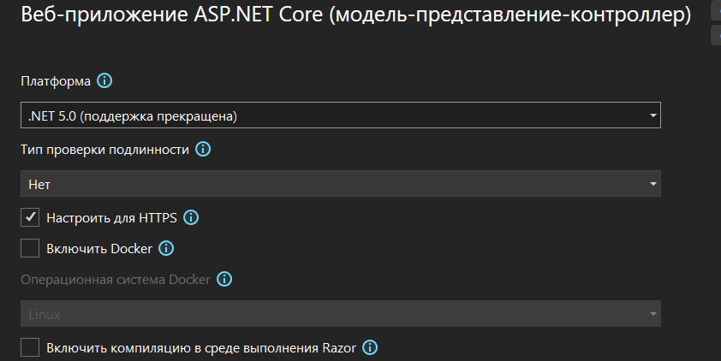

Создаём новый класс в папке Models:

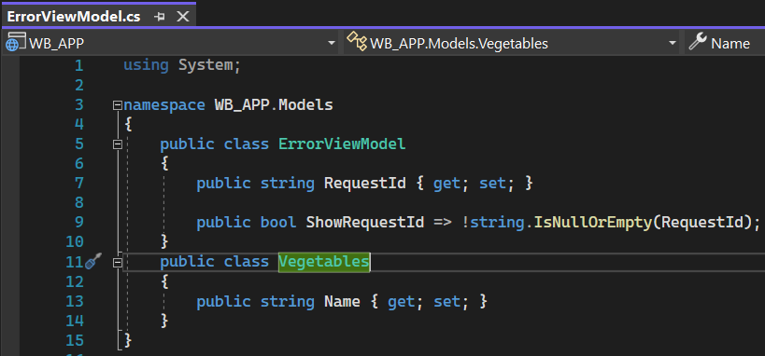

Изменим метод Index() на FirstViewMethod() и добавим класс овощи:

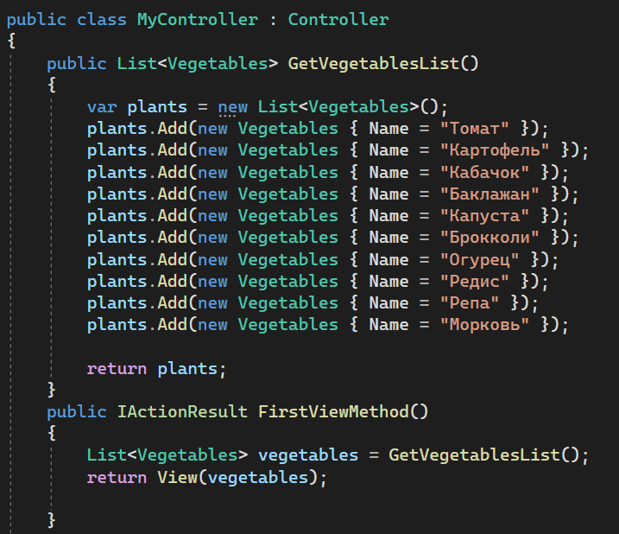

Добавляем новый контроллер и его представление Razor:



В файле Startup.cs установим имя своего контроллера и имя его представления

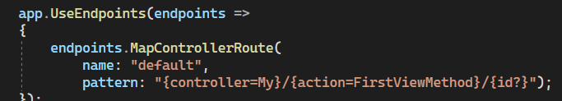

В файл с кодом представления внесём изменения:

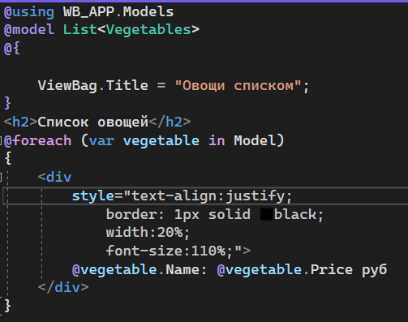

Результат:

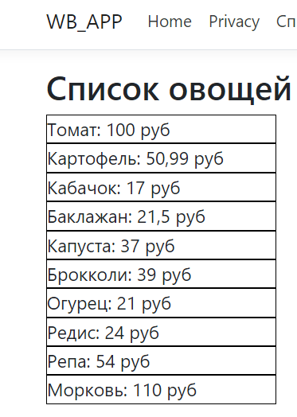

Добавим новый метод в контроллере и его представление:

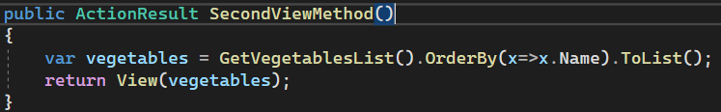

Код представления:

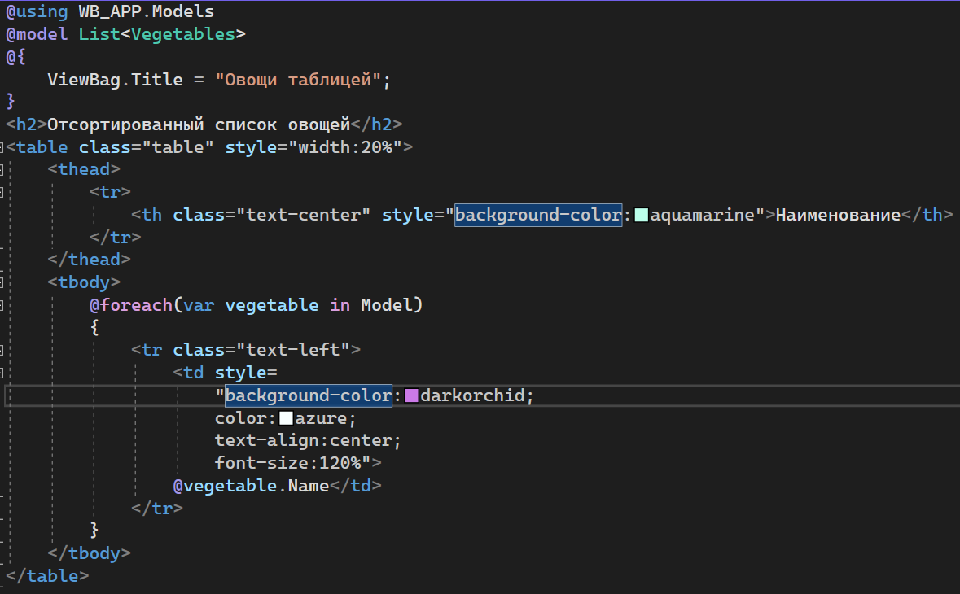

В Sturtup.cs укажем имя нового представления - SecondViewMethod

Результат:

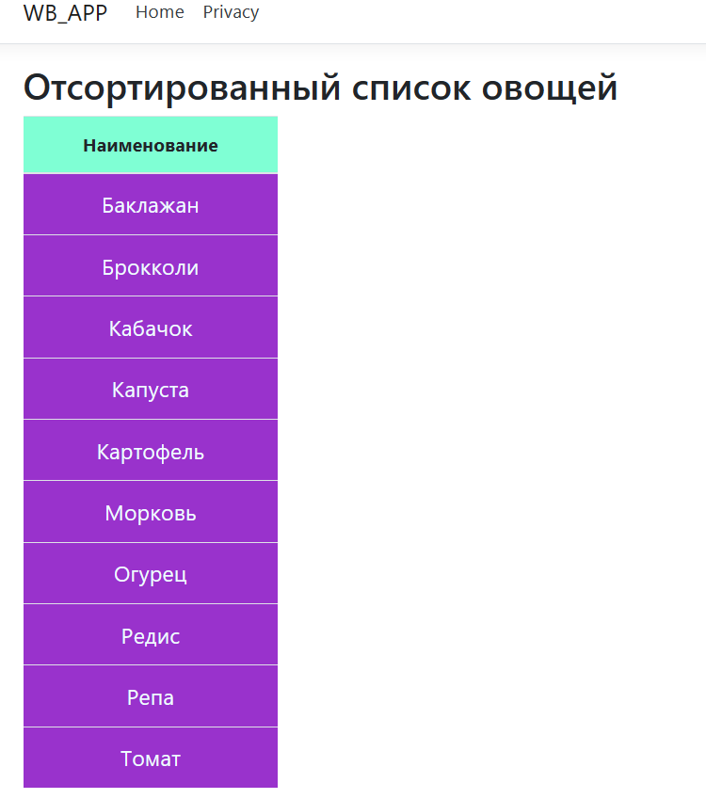

Добавляем 3 метод:

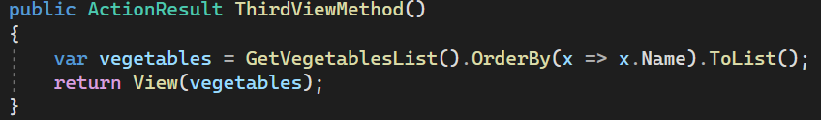

Код представления:

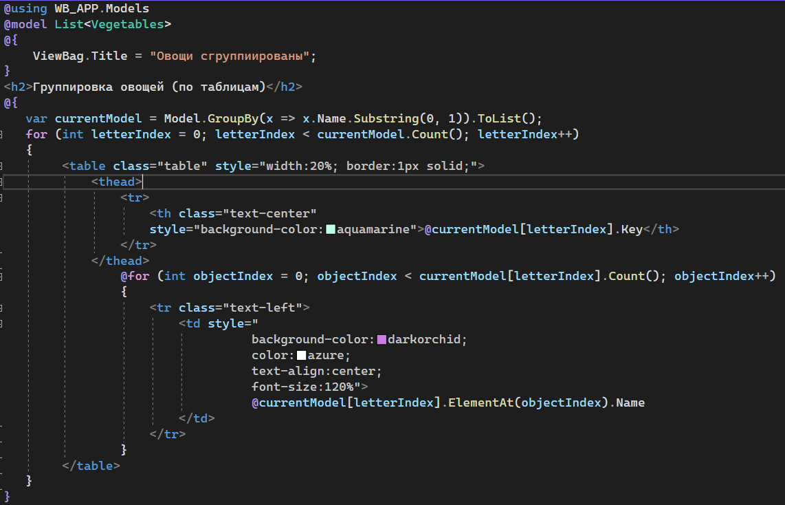

Результат:

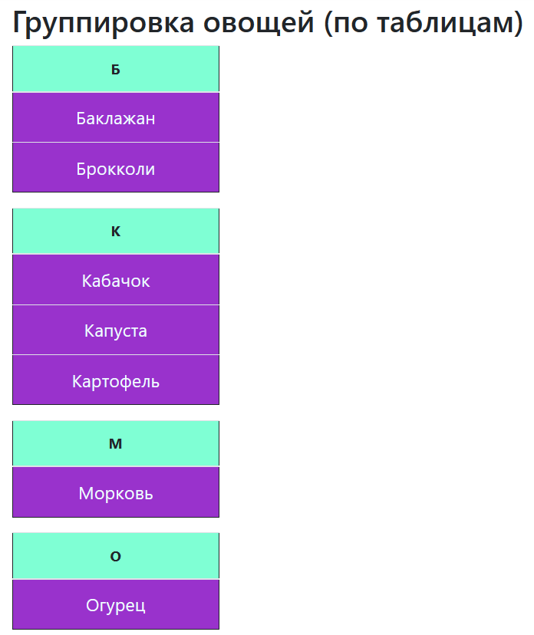 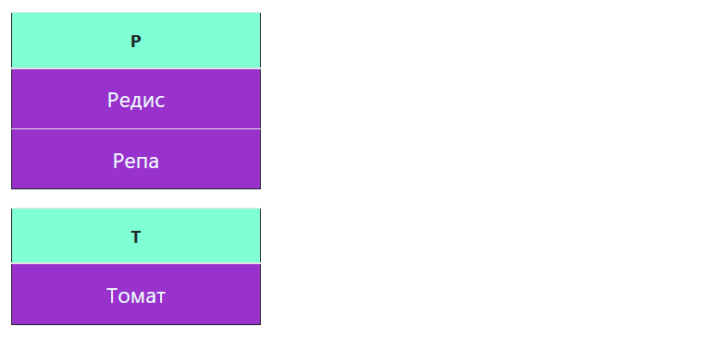

**Задание 1**

Добавить в класс свойство Price (Цена). Соответственно изменить методы контроллера и представления для вывода полной информации.

Добавим свойство Price:

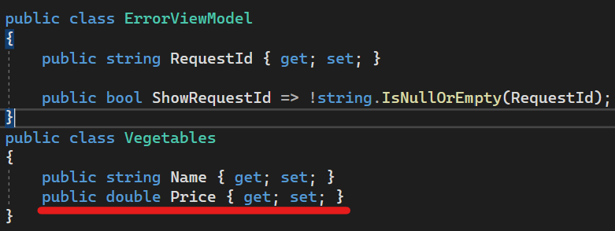

Добавим данные поля Price:

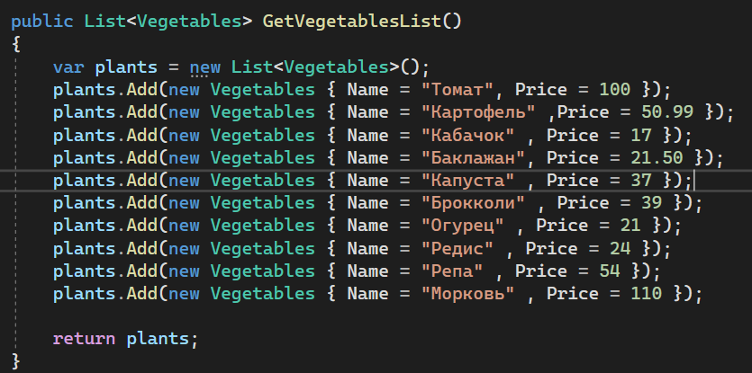

Для 1 представления:

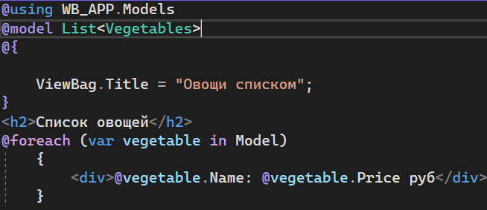

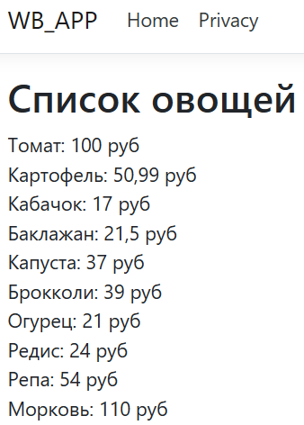

Для 2 представления:

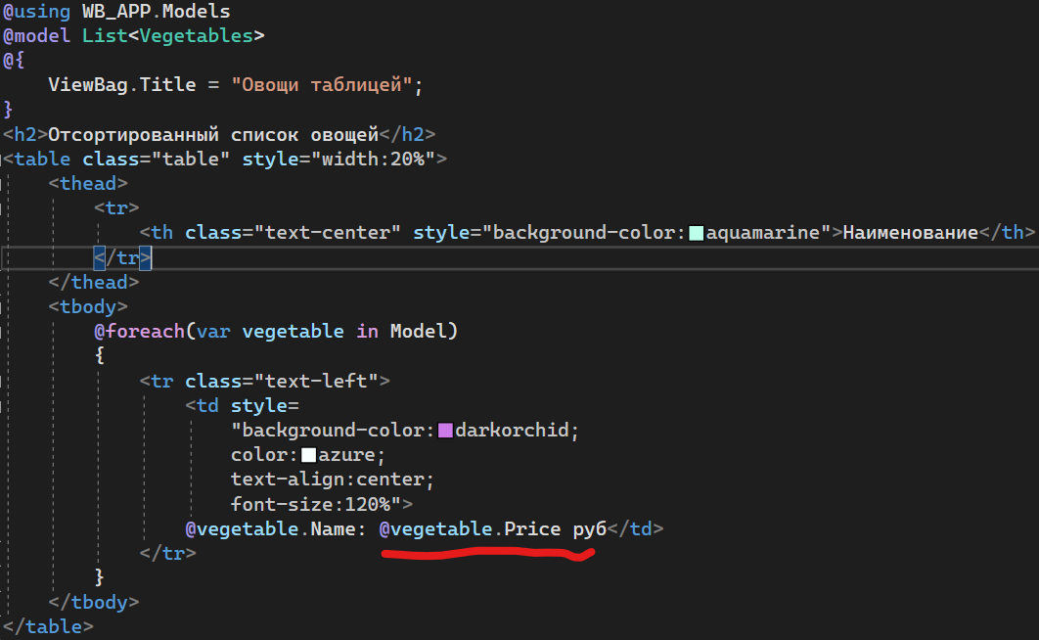

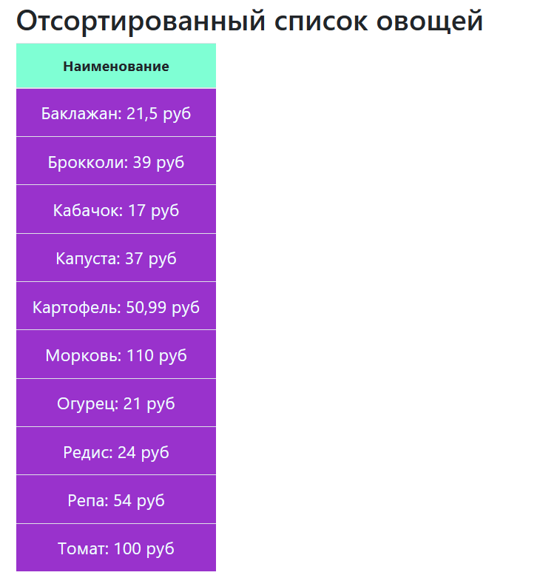

Для 3 представления:

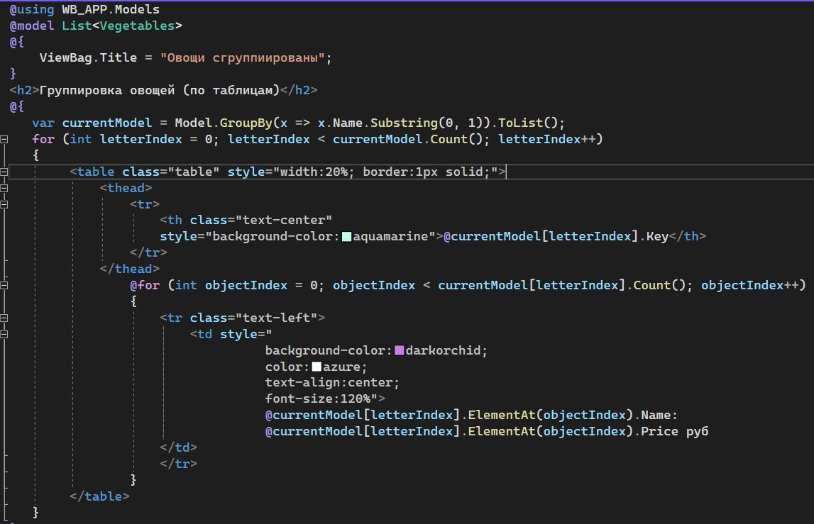

Результат:

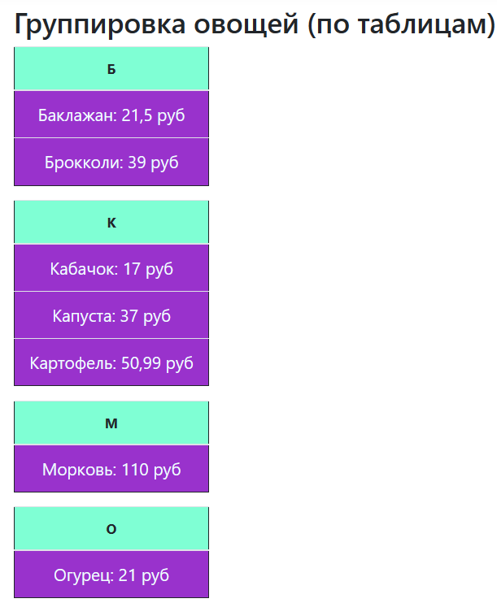 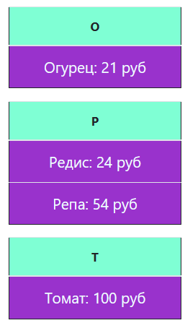

**Задание 2**

Изменить функцию GetVegetablesList() по формированию списка овощей на чтение данных из файла.

Создаём файл data.txt

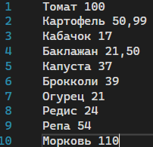

Изменения в методе GetVegetablesList():

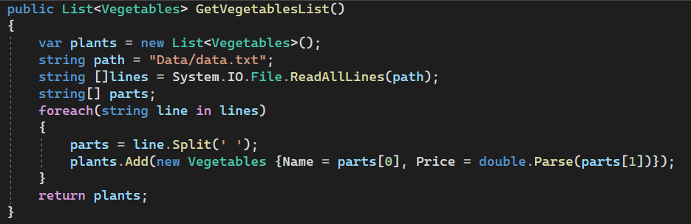

Результат:

FirstViewMethod()

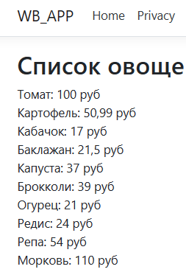

SecondViewMethod()

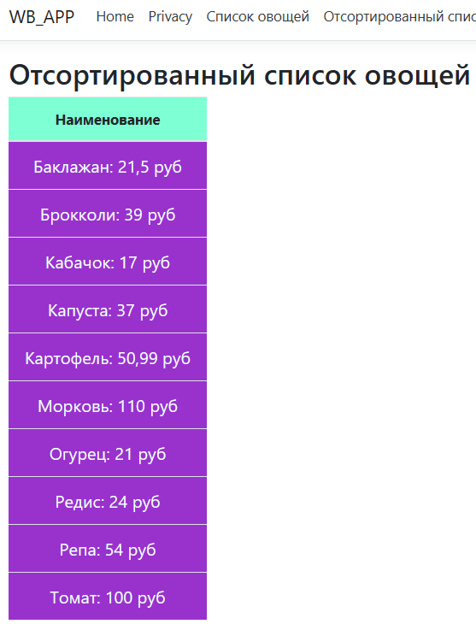

ThirdViewMethod()

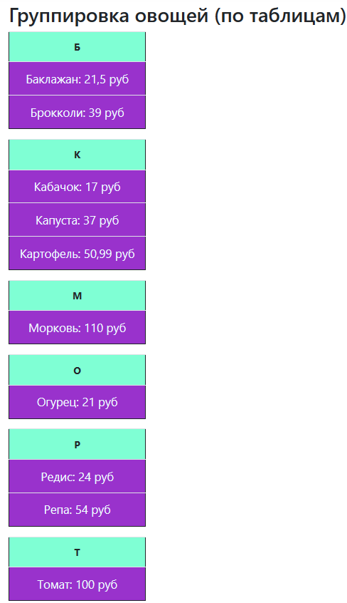

**Задание 3**

Изучить разметку мастер-страницы и добавить в меню пункт Vegetables (Овощи), загружающий страничку (представление), позволяющую выводить информацию об овощах в различном виде.

Переходим в файл разметки Layout.cshtml, в блок навигационной панели добавим три новых тега <li> <li/> и изменим параметры asp-controller и asp-action.

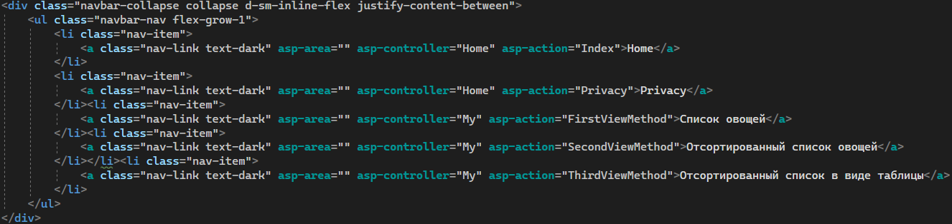

Результат:

